
ESCOLA SECUNDÁRIA DE SERPA

FICHA DE TRABALHO Nº3 DE HISTÓRIA

HISTÓRIA – 10ºANO
Ano letivo 2025/2026

Doc. 1 | A formação do Condado Portucalense e a afirmação da sua autonomia no contexto europeu
Não será de mais relembrar que Henrique é oriundo de França. Quando viajou até à Península havia já assimilado as transformações económicas que lentamente, desde finais do século X, se vinham a fazer sentir na sua terra de origem.
Na verdade, assistira-se a um renascimento das atividades mercantis e das próprias cidades. A necessidade de os mercadores errantes se fixarem durante as más estações do ano, ou de criarem entrepostos para as mercadorias e para poderem albergar as famílias, deu origem a novos aglomerados populacionais. Situavam-se eles sempre à sombra protetora de um burgo, de uma fortaleza feudal ou de um mosteiro fortificado. Nasciam então os […] burgos novos, que tantas vezes sentiram a necessidade também de se protegerem com muralhas, englobando mesmo, no seu interior, o burgo velho. […] De facto, o crescimento demográfico levou a que muitos outros homens seguissem o caminho da cidade, fossem rurais que aí se estabeleciam como padeiros, taberneiros ou carniceiros, fossem pescadores que queriam comerciar o seu pescado, fossem até pequenos vendedores que almejavam mais amplas e seguras clientelas.
Maria Helena da Cruz Coelho, “A estruturação concelhia do Condado Portucalense – D. Henrique”, BIBLOS – Revista da Faculdade de Letras, Volume LXXVI, Coimbra, 2000. [http://hdl.handle.net/10316/40907, consultado em 23/11/2020] [adaptado].

5

10

1. A afirmação “as transformações económicas que lentamente, desde finais do século X, se vinham a fazer sentir na sua terra de origem” (Doc. 1, ll. 2-3) corresponde ao fenómeno histórico…
(A) de expansão, acentuada entre os séculos XI e XIII.
(B) de crise, acentuada entre os séculos XI e XIII.
(C) de depressão, acentuada entre os séculos XI e XIII.
(D) de recessão, acentuada entre os séculos XI e XIII.
2. A afirmação “assistira-se a um renascimento das atividades mercantis e das próprias cidades.” (Doc. 1, l. 3) significa que, após a queda do Império, assistiu-se…
(A) ao reaparecimento do urbanismo herdado dos Romanos.
(B) à regressão do urbanismo herdado dos Romanos.
(C) ao florescimento da vivência rural herdada dos Romanos.
(D) à reorganização do espaço urbano herdado dos Romanos.
3. “Situavam-se eles [novos aglomerados populacionais] sempre à sombra protetora de um burgo, de uma fortaleza feudal ou de um mosteiro fortificado.” (Doc. 1, ll. 5-6). Nomeie os dois tipos de organização das comunidades medievais a que a afirmação se refere.

4. O fenómeno demográfico e social presente na afirmação “muitos outros homens seguissem o caminho da cidade”
(Doc. 3, ll. 8-9) designa-se…
(A) cidadania.
(B) urbanismo.
(C) êxodo rural.
(D) emigração.
5. Identifique duas atividades características das cidades medievais referidas no documento 3.
6. Indique um motivo que justificaria “que tantas vezes sentiram a necessidade também de se protegerem com muralhas, englobando mesmo, no seu interior, o burgo velho.” (Doc. 3, ll. 6 a 8).

Grupo II

Doc. 2 | Planta medieval de Santarém

Doc. 1 | A rede de concelhos rurais e urbanos no século XIII

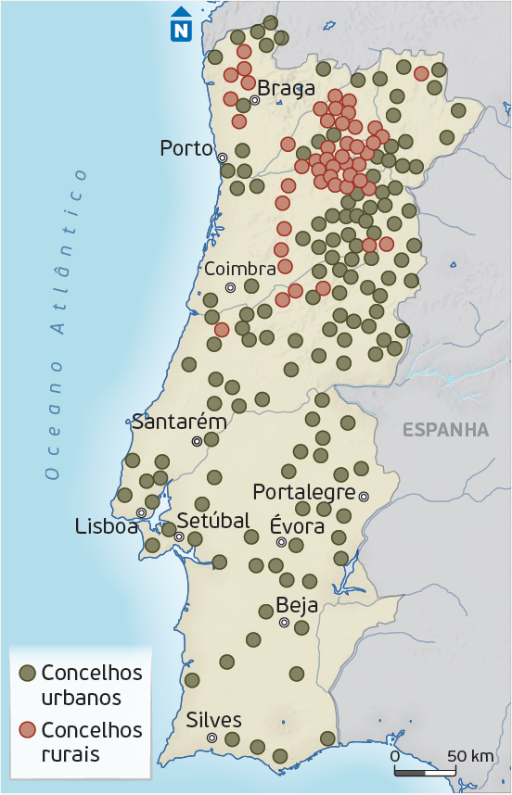
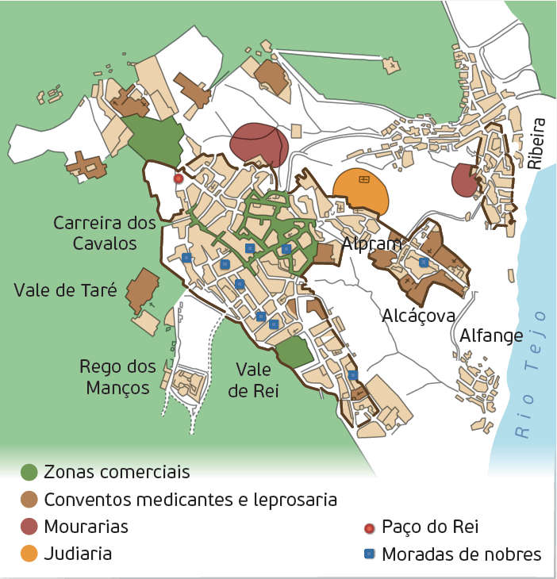

1. O documento que estabelecia a organização de uma comunidade rural ou urbana de homens livres designava-se…

(A) carta de foro.
(B) carta de povoamento.
(C) carta de foral.
(D) carta de alforria.

2. Associe os elementos da coluna A, ligados à organização portuguesa concelhia nos séculos XI a XIII, às características respetivas, que constam na coluna B. Todas as frases da coluna B devem ser utilizadas. Cada frase deve ser associada apenas a um elemento da coluna A.
COLUNA A | COLUNA B
(A) Foral  (B) Termo  (C) Homens-bons | 1. Documento que organizava uma comunidade e respetivo território, com um certo grau de autonomia.  2. Estabelecido na carta de foral, apresentava dimensões muito diversas, conforme o número de habitantes e a extensão do território.  3. Equivalente a cavaleiros-vilãos, designava os que tinham bens e propriedades de modo a manter cavalo.  4. Definia as regras do governo e as relações dos vizinhos entre si, bem como com a autoridade ou senhor que tinha concedido o documento.  5. Era mais extenso no caso dos grandes municípios.  6. A sua outorga dava, muitas vezes, origem à organização de uma nova comunidade.  7. Os mais ricos do concelho que acediam aos cargos mais importantes.

3. Nomeie o tipo de concelho representado na planta (Doc. 2).

_---------------------------------------------------------------------------------------------------------------------------------------------------------------------------------- ------------------------------------------------------------------------------------------------------------------------------------------------------------------------------------
4. Identifique as comunidades que viviam em áreas específicas no termo do concelho de Santarém (Doc. 2).
----------------------------------------------------------------------------------------------------------------------------------------------------------------------------------------------------------------------------------------------------------------------------------------------------------------------------------------------------------
5. Indique os grupos sociais que viviam no concelho de Santarém (Doc. 2)
----------------------------------------------------------------------------------------------------------------------------------------------------------------------------------------------------------------------------------------------------------------------------------------------------------------------------------------------------------------------------------------------------------------------------------------------------------------------------------------------------------------------------------------------

Grupo III

Doc. 1 | Panorama geral da distribuição dos senhorios

Doc. 2 | Doação ao mosteiro de S. Salvador de Grijó (1190)
Em nome de Cristo. Saibam todos os homens que ouvirem e lerem esta carta, que eu, D. Sancho, pela graça de Deus, rei de Portugal e do Algarve, juntamente com minha esposa, a rainha D. Dulce, e os meus filhos e filhas, faço uma carta de doação e de perpétua segurança ao Mosteiro de S. Salvador de Grijó […].
Feita […] em Lisboa, a 27 de julho de 1190
[adaptado].

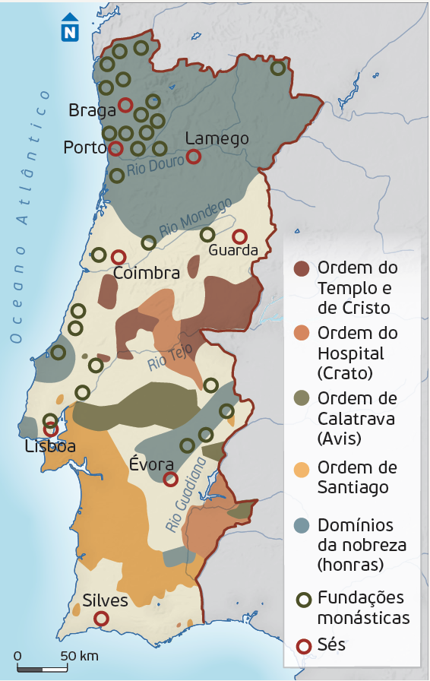

5

Doc. 3 | O poder senhorial e a sua regulação pelo rei
El-rei Dom Afonso o terceiro ordenou, […] por lei, que nenhum fidalgo, ou cavaleiro, nem outro de qualquer estado, e condição que seja, que de nós terra tiver, ou seus mordomos, não pousem nas Igrejas, nem em suas casas, nem façam celeiros, nem adegas nos mosteiros, ou Igrejas, nem nos adros delas, nem filhem* aí pão, nem vinho do que hão d’haver as igrejas, ou mosteiros contra vontade dos abades, e seus clérigos […]. E nós assim o ordenamos, e mandamos, porque o sentimos assim por serviço de Deus, e nosso e bem de nossos reinos.
Ordenações Afonsinas, Livro II, FCG, Lisboa, 1989, pp. 190-191 [adaptado].
* se apoderem

5

- Identifique a designação da relação estabelecida entre o senhor que recebia o domínio senhorial e o rei que o doava.
------------------------------------------------------------------------------------------------------------------------------------------------------------------------------
- Identifique duas obrigações que vinculavam o senhor ao rei decorrentes da entrega do domínio ou cargo.
------------------------------------------------------------------------------------------------------------------------------------------------------------------------------------------------------------------------------------------------------------------------------------------------------------------------------------------------------------
- Nomeie a que doação se refere a afirmação “faço uma carta de doação e de perpétua segurança ao Mosteiro de
S. Salvador de Grijó” (Doc. 2, ll. 4-5).
------------------------------------------------------------------------------------------------------------------------------------------------------------------------------------------------------------------------------------------------------------------------------------------------------------------------------------------------------------
- Nomeie os grupos sociais referidos no documento 3.
------------------------------------------------------------------------------------------------------------------------------------------------------------------------------
- Identifique a zona onde se situavam maioritariamente os “domínios da nobreza” (Doc.1)
------------------------------------------------------------------------------------------------------------------------------------------------------------------------------------------------------------------------------------------------------------------------------------------------------------------------------------------------------------
6. A nobreza recebeu domínios territoriais, como está evidenciado no documento 1. Estes domínios designavam-se…

(A) honras.
(B) coutos.
(C) reguengos.
(D) senhorios.

7. Associe os privilégios e obrigações, presentes na coluna A, às expressões que os caracterizam, que constam na coluna B. Todas as expressões da coluna B devem ser utilizadas. Cada frase da coluna B deve ser associada a um dos elementos da coluna A.
COLUNA A | COLUNA B
(A) Privilégios dos senhores  (B) Obrigações dos camponeses dependentes | 1. Banalidades pelo uso dos instrumentos e meios de produção.  2. Poder fiscal e judicial sobre os habitantes.  3. Participar na reparação de construções e transportar géneros do senhor.  4. Utilização dos meios de produção do senhor: o forno, o moinho ou o lagar.  5. Imunidade e isenções judiciais, fiscais e administrativas. | 6. Impostos sobre as atividades de transporte e comerciais.  7. Hospedar e alimentar os senhores e sua comitiva durante as viagens.  8. Foros ou rendas e prestação trabalho gratuito nas terras do senhor.  9. Exclusivo da posse do moinho, do lagar e de outros equipamentos de produção.  10. Comando militar e posse de armas.
BOM TRABALHO

